 | REPUBLIQUE DU NIGER  UNIVERSITE ABDOU MOUMOUNI  FACULTE D’AGRONOMIE  B.P: 10960-Tél : 20.31.52.37 | 

^{MEMOIRE DE FIN D’ETUDES}
En vue de l’obtention du diplôme de Master ès-Sciences Agronomiques
Mention : Agro-écologie
Option : Gestion Intégrée des Sols et des Eaux (GISE)
Thème : Etude comparative des effets des demi-lunes multifonctionnelles et classiques sur l’amélioration de la fertilité du sol et la production agricole au niveau du site de Sinsan (Commune de Sokorbé)

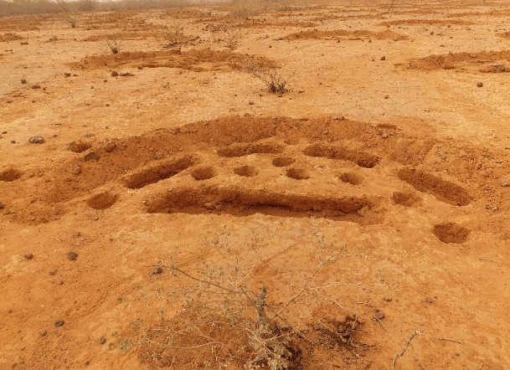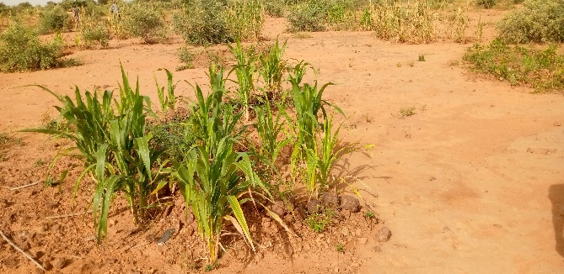
Présenté et soutenu publiquement le 31 janvier 2024 par : M. ZAKARI SEYNI Garba devant le jury composé de :
Président : M. GUERO Yadji, Professeur Titulaire du CAMES, Enseignant Chercheur FA/UAM Membres :
- M. TIDJANI Adamou Didier, Professeur Titulaire du CAMES, Enseignant Chercheur FA/UAM
- M. Dan Lamso Nomaou, Professeur Titulaire du CAMES, Enseignant Chercheur FA/UAM
- Dr Noma Adamou Salifou, Maître assistant, Enseignant Chercheur FAST/UAM
Directeur de mémoire : Pr TIDJANI Adamou Didier, Professeur Titulaire du CAMES, Enseignant Chercheur FA/UAM
Promotion : 2020-2021

